**TOSCANA I- uform**

NAROŻNIK /corner **Wymiary/dimensions** (220/337/170cm) **Powierzchnia spania/sleeping area** (230/118 cm)  H=70/87 cm

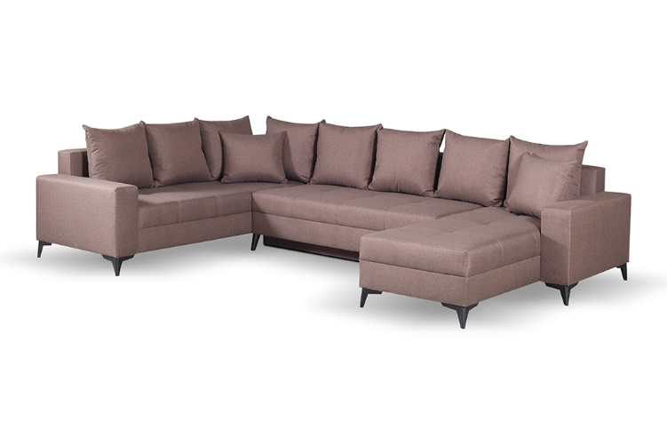 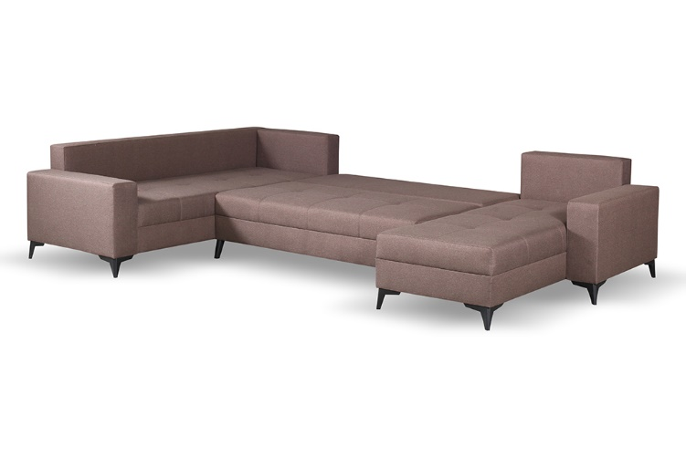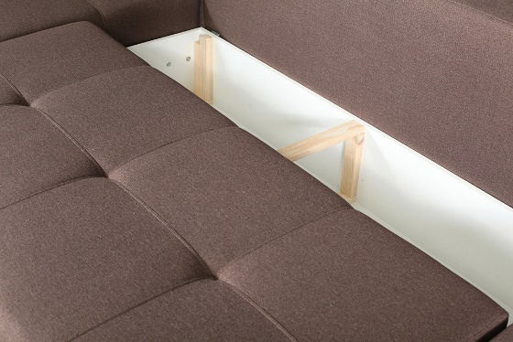

|  |  |
| --- | --- |
| WYMIARY/dimensions | |
| Wysokość siedziska/height of sit | 42 cm |
| Głębokość siedziska/depth of sit | 55 cm |
| Głębokość otomany/depth otm |  |
| Wysokość stopki/height of leg | 10 cm |

**LOGISTYKA /logistics**

WAGA netto/net weight: 140 KG

|  |  |
| --- | --- |
| POKROWIEC/cover | |
| Tkanina jednokolorowa/one-colour fabric | X |
| Tkanina dwukolorowa/two-colour fabrics | x |

OBJĘTOŚĆ/volume: 3,30 m3

LICZBA PACZEK/number of packs: 3

WYMIARY PACZEK/dimensions of packages (dł. /szer. / wys.)

|  |  |  |
| --- | --- | --- |
| WYPEŁNIENIE/filling | | |
| Siedzisko/sitting | - pianka 30/40/foam 30/40 | x |
| - sprężyna falista typ A/wave spring A | x |
| - sprężyna falista typ B/wave spring B |  |
| Oparcie/backrest | - pasy tapicerskie/upholstery belts |  |
| - poduszki/coushions | x |
| - pianka/foam | x |

Paczka 1/3 162/90/63 cm

Paczka 2/3 180/96/63 cm

Paczka 3/3 221/90/65 cm

**www.meblelubnice.pl**

biuro@meblelubnice.pl

T 62 7847085

|  |  |
| --- | --- |
| FUNKCJE/functions | |
| Funkcja spania/sleeping func. | x |
| Pojemnik na pościel /bedding box | x |
| Poduszki ozdobne/Decorative pillows | x |
| Regulowane zagłówki/moving headres | x |

|  |  |
| --- | --- |
| NÓŻKI/legs | |
| METAL | x |
| Ślizg PVC | x |